**Trường Đại Học Công Nghiệp TP.HCM**

**Khoa Công Nghệ Thông Tin**

**------**

**Nhóm 10**:

1. Ngô Minh Thuận
2. Huỳnh Văn Duy
3. Hồ Thị Mỹ Quỳnh

**Đề tài**: Thiết kế kiến trúc và phần mềm cho hệ thống tái chế thiết bị điện tử

**Báo cáo tiểu luận**

**Môn: Kiến trúc và thiết kế phần mềm**

Hệ thống tái chế thiết bị điện tử

# 1. Mục lục

1. Mục lục 2

2. Giới thiệu 3

3. Kiến trúc phần mềm 5

3.1 Giới thiệu về kiến trúc phần mềm và các khái niệm cơ bản. 5

3.2 Mô tả chi tiết từng thành phần. 6

3.2.1. User Interface (Giao diện người dùng) 6

3.2.2. API Gateway 6

3.2.3. UserProfile Service 6

3.2.4. Inquiry Service 6

3.2.5. Assessment Service 6

3.2.6. Reporting Service 6

3.2.7. Database 6

3.3 Ưu và nhược điểm 7

3.3.1 Ưu điểm 7

3.3.2 Nhược điểm 8

4. Phân tích và thiết kế phần mềm 9

4.1 Usecase tổng quát 9

4.1.1 Danh sách các tình huống hoạt động (Use cases) 10

4.2 Tình huống hoạt động 11

8. Kết luận 34

9. Tài liệu tham khảo 34

# 2. Giới thiệu

1. Tổng quan.

Trong bối cảnh phát triển hiện nay, các thiết bị điện tử đã trở nên phổ biến trên toàn thế giới. Tuy nhiên, vấn đề tái chế các thiết bị này đang trở thành một thách thức lớn. Do đó, việc tạo ra sự kết nối giữa khách hàng và công ty để thuận tiện trao đổi các thiết bị điện tử cũ, đặc biệt khi mức giá đưa ra là hợp lý, là điều cần thiết.

Dựa trên các tiêu chí này và yêu cầu của đề bài, nhóm chúng tôi đã lựa chọn kiến trúc hợp lý và thiết kế phần mềm cho một website tái chế, nhằm giúp khách hàng và công ty tương tác dễ dàng hơn.

Hệ thống này được xây dựng để tái chế các thiết bị điện tử cũ như điện thoại di động iPhone hoặc Galaxy. Quy trình xử lý tái chế được thực hiện như sau: Đầu tiên, khách hàng yêu cầu công ty, thông qua trang web hoặc kiosk, để biết được số tiền họ có thể nhận được cho thiết bị điện tử cũ của mình (gọi là trích dẫn). Nếu mức giá đề xuất làm khách hàng hài lòng, họ sẽ gửi thiết bị điện tử đến công ty tái chế (gọi là nhận).

Sau khi nhận được thiết bị, công ty sẽ đánh giá tình trạng hoạt động của nó (gọi là đánh giá). Nếu thiết bị còn hoạt động tốt, công ty sẽ gửi cho khách hàng số tiền đã hứa (gọi là kế toán). Trong suốt quá trình này, khách hàng có thể truy cập trang web bất cứ lúc nào để kiểm tra trạng thái của thiết bị (gọi là trạng thái).

Dựa trên kết quả đánh giá, thiết bị sẽ được tái chế bằng cách phá hủy an toàn hoặc bán lại (gọi là tái chế). Cuối cùng, công ty sẽ định kỳ chạy các báo cáo tài chính và hoạt động tái chế (gọi là báo cáo).

Hệ thống này không chỉ giúp quản lý quá trình tái chế hiệu quả mà còn tạo ra một nền tảng tương tác thuận tiện cho cả khách hàng và công ty, góp phần giải quyết vấn đề tái chế thiết bị điện tử một cách bền vững và hiệu quả.

1. Mục chính của đề tài:

Mục đích của đề tài này là xây dựng một hệ thống website tái chế thiết bị điện tử nhằm:

Tạo ra một nền tảng kết nối thuận tiện giữa khách hàng và công ty tái chế: Giúp khách hàng dễ dàng trao đổi các thiết bị điện tử cũ và nhận được giá trị hợp lý cho các thiết bị đó.

Quản lý hiệu quả quá trình tái chế: Từ việc yêu cầu báo giá, nhận thiết bị, đánh giá tình trạng, đến việc xử lý tái chế hoặc bán lại thiết bị. Hệ thống giúp tổ chức các bước này một cách trơn tru và logic.

Cải thiện trải nghiệm người dùng: Cho phép khách hàng truy cập và theo dõi trạng thái của thiết bị mọi lúc, tạo sự minh bạch và tin cậy trong quá trình tái chế.

Hỗ trợ hoạt động báo cáo: Cung cấp các báo cáo định kỳ về tài chính và hoạt động tái chế, giúp công ty có cái nhìn tổng quan và đưa ra các quyết định chiến lược.

Đóng góp vào bảo vệ môi trường: Khuyến khích việc tái chế thiết bị điện tử, giảm thiểu rác thải điện tử, và bảo vệ tài nguyên thiên nhiên.

Mục tiêu cuối cùng của hệ thống là tạo ra một quy trình tái chế thiết bị điện tử hiệu quả, bền vững, và dễ dàng tiếp cận cho cả khách hàng lẫn công ty tái chế.

# 3. Kiến trúc phần mềm

## 3.1 Giới thiệu về kiến trúc phần mềm và các khái niệm cơ bản.

Microservice là là một kiểu kiến ​​trúc phần mềm chia các chức năng khác nhau của ứng dụng thành các thành phần nhỏ hơn được gọi là “service”. Mỗi đơn vị này được triển khai độc lập và có thể mở rộng, có thể được viết bằng các ngôn ngữ lập trình khác nhau và kiểm tra riêng biệt. Khả năng này cho phép bảo trì, nâng cấp một cách nhanh chóng, tiết kiệm chi phí mà không ảnh hưởng đến phần còn lại của ứng dụng.

Bên cạnh đó, để các service độc lập của ứng dụng có thể giao tiếp với nhau và với các ứng dụng khác, các nhà lập trình đã sử dụng API. Vì vậy, có thể nói, API được sử dụng để kích hoạt các microservice.

Microservices và API Gateway được ra đời với mục đích cải thiện khả năng mở rộng và tối giản quá trình bảo trì, vận hành của các hệ thống phức tạp.

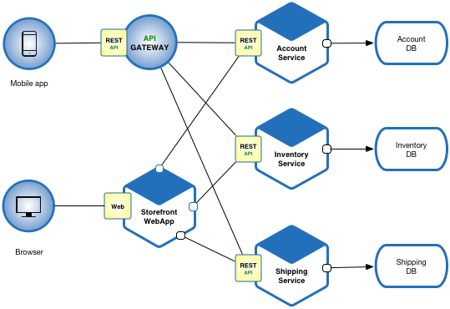

*(Kiến trúc Microsevice dành cho hệ thống tái chế điện tử)*

## 3.2 Mô tả chi tiết từng thành phần.

### 3.2.1. User Interface (Giao diện người dùng)

Giao diện người dùng được phân chia thành hai phần: một là dành cho khách hàng và hai là dành cho quản trị viên cũng như nhân viên. Trên nền tảng web, cả khách hàng và nhân viên đều có thể dễ dàng tương tác với các biểu mẫu yêu cầu báo giá, kiểm tra trạng thái của thiết bị hoặc xem các báo cáo thống kê.

### 3.2.2. API Gateway

API Gateway đóng vai trò là điểm nhập duy nhất cho mọi yêu cầu từ giao diện người dùng. Nó thực hiện nhiệm vụ cân bằng tải, xác thực và định tuyến các yêu cầu tới các dịch vụ thích hợp.

### 3.2.3. UserProfile Service

Userprofile Service đảm nhận vai trò quản lý xác thực và phân quyền người dùng. Tại đây, người dùng có thể đăng ký tài khoản và cũng có thể truy cập để xem hoặc chỉnh sửa thông tin cá nhân của mình.

### 3.2.4. Inquiry Service

Inquiry Service là dịch vụ cho phép khách hàng tạo yêu cầu thu thiết bị di động. Khách hàng có thể xem lịch sử các yêu cầu, chỉnh sửa thông tin về sản phẩm họ muốn gửi cho công ty. Ngoài ra, dịch vụ cung cấp thông tin về trạng thái hiện tại của thiết bị trong quá trình tái chế, giúp khách hàng theo dõi quy trình một cách dễ dàng.

### 3.2.5. Assessment Service

Dịch vụ cung cấp các tính năng cho nhân viên. Họ có thể tạo các phiếu để xử lý quy trình đánh giá sản phẩm. Sau khi đánh giá xong, nhân viên có thể cập nhật trạng thái sản phẩm, quyết định liệu nó sẽ được bán lại hay tái chế, cũng như số tiền sẽ được trả lại cho khách hàng.

Thông tin về các sản phẩm sau khi được xem xét kỹ lưỡng cũng sẽ được lưu trong hệ thống. Dịch vụ cho phép nhân viên xem và chỉnh sửa thông tin của các thiết bị điện tử này.

### 3.2.6. Reporting Service

Tạo báo cáo về hoạt động tái chế và tình hình tài chính. Các thông tin về doanh thu, phiếu thu chi sẽ được xử lý tại service này

### 3.2.7. Database

Database đóng vai trò quan trọng trong việc lưu trữ dữ liệu liên quan đến thiết bị, báo giá, đánh giá, giao dịch và báo cáo. Để tối ưu hóa quản lý dữ liệu, chúng ta đã phân chia database thành hai cụm: một cụm chứa dữ liệu được xử lý bởi khách hàng và một cụm khác chứa dữ liệu được xử lý bởi nhân viên.

Tuy nhiên, một thách thức nảy sinh là làm thế nào để đảm bảo tính nhất quán và toàn vẹn của dữ liệu khi chia thành các cụm riêng lẻ. Để giải quyết vấn đề này, chúng ta đã thiết lập lịch trình chạy các dịch vụ batch để cập nhật dữ liệu và đồng bộ hóa giữa các cụm database. Các công việc batch này sẽ được kích hoạt vào những khoảng thời gian cụ thể, thường là trong các khoảng thời gian hệ thống không hoạt động chủ yếu, như những khoảng thời gian nghỉ của hệ thống, để tránh ảnh hưởng đến trải nghiệm của người dùng.

.

## 3.3 Ưu và nhược điểm

### 3.3.1 Ưu điểm

Tính linh hoạt và khả năng mở rộng: Microservice cho phép mỗi dịch vụ được phát triển, triển khai và mở rộng một cách độc lập. Điều này giúp hệ thống dễ dàng điều chỉnh để đáp ứng nhu cầu thay đổi và tăng trưởng.

Độc lập công nghệ: Mỗi dịch vụ có thể sử dụng ngôn ngữ lập trình, công nghệ và cơ sở dữ liệu phù hợp nhất với nhu cầu cụ thể của nó, không bị ràng buộc bởi các lựa chọn công nghệ của các dịch vụ khác.

Độ tin cậy cao: Nếu một dịch vụ gặp sự cố, nó không làm ảnh hưởng đến toàn bộ hệ thống. Các dịch vụ khác vẫn có thể tiếp tục hoạt động bình thường.

Dễ bảo trì và nâng cấp: Với các dịch vụ được chia nhỏ, việc bảo trì và nâng cấp trở nên dễ dàng hơn, giảm rủi ro khi triển khai các bản cập nhật hoặc sửa lỗi.

Phát triển nhanh chóng: Các đội phát triển có thể làm việc độc lập trên các dịch vụ khác nhau, tăng tốc độ phát triển và triển khai.

Khả năng tái sử dụng: Các dịch vụ microservice có thể được sử dụng lại trong nhiều dự án khác nhau, tiết kiệm thời gian và tài nguyên phát triển.

### 3.3.2 Nhược điểm

Phức tạp trong quản lý: Số lượng dịch vụ tăng lên dẫn đến việc quản lý và điều phối các dịch vụ trở nên phức tạp hơn, đòi hỏi các công cụ và quy trình quản lý mạnh mẽ.

Giao tiếp giữa các dịch vụ: Việc giao tiếp giữa các dịch vụ qua mạng có thể gây ra độ trễ và phức tạp, đòi hỏi phải có cơ chế quản lý lỗi, xác thực và bảo mật.

Khả năng đồng bộ dữ liệu: Đảm bảo tính nhất quán dữ liệu giữa các dịch vụ có thể là một thách thức lớn, đặc biệt trong các hệ thống phân tán.

Tài nguyên và chi phí: Việc triển khai và duy trì nhiều dịch vụ độc lập có thể đòi hỏi nhiều tài nguyên hơn và tăng chi phí hạ tầng.

Đòi hỏi kỹ năng chuyên môn: Phát triển và vận hành một hệ thống microservice yêu cầu các kỹ năng và kiến thức chuyên môn cao, có thể gây khó khăn cho đội ngũ phát triển và vận hành.

Giám sát và debug: Theo dõi và xử lý lỗi trong một hệ thống microservice phức tạp đòi hỏi công cụ giám sát và debug mạnh mẽ, có thể khó khăn hơn so với kiến trúc đơn thể.

# 4. Phân tích và thiết kế phần mềm

### Usecase tổng quát

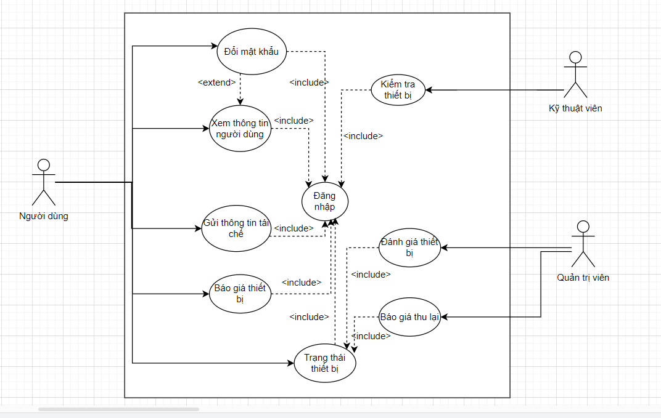

### 4.1.1 Danh sách các tình huống hoạt động (Use cases)

|  |  |
| --- | --- |
| **ID use case** | **Tên Use case** |
| **UC01** | Đăng nhập |
| **UC02** | Đăng ký |
| **UC03** | Quên mật khẩu |
| **UC04** | Cập Nhập Thông Tin Người Dùng |
| **UC05** | Gửi thông tin thiết bị tái chế |
| **UC06** | Tiếp nhận yêu cầu tái chế |
| **UC07** | Phân loại thiết bị và báo giá |
| **UC08** | Danh sách đơn hàng |
| **UC09** | Xem chi tiết đơn hàng |
| **UC10** | Theo dõi trạng thái thiết bị |
| **UC11** | Xem danh sách nhân viên |
| **UC12** | Xem chi tiết nhân viên |
| **UC13** | Thêm nhân viên |
| **UC14** | Xóa nhân viên |
| **UC15** | Sửa thông tin nhân viên |
| **UC16** | Xem danh sách khách hàng |
| **UC17** | Kiểm tra tình trạng thiết bị |
| **UC18** | Báo giá thu lại |
| **UC19** | Đánh giá thiết bị |

Bảng 3‑2 Danh sách các tình huống trong hệ thống

### Tình huống hoạt động

#### UC01_Đăng nhập

|  |  |
| --- | --- |
| * **Tên use case**: UC01_Đăng nhập | |
| * **Mô tả sơ lược**: Người dùng muốn đăng nhập vào hệ thống để sử dụng các dịch vụ | |
| * **Actor chính**: Người dùng | |
| * **Actor phụ**: | |
| * **Tiền điều kiện (Pre-condition):** Người dùng đã có tài khoản | |
| * **Hậu điều kiện (Post-condition):** | |
| * **Luồng sự kiện chính (main flow):** | |
| **Actor** | **System** |
| 1. Người dùng chọn chức năng đăng nhập |  |
|  | 2. Hệ thống hiển thị giao diện nhập thông tin tài khoản |
| 1. Người dùng nhập tài khoản gồm email và mật khẩu |  |
| 1. Chọn nút đăng nhập |  |
|  | 1. Hệ thống kiểm tra thông tin nhập vào |
|  | 1. Hệ thống chuyển hướng người dùng vào giao diện trang chủ |
|  |  |
| * **Luồng sự kiện thay thế (alternate flow):** | |
|  | 6.1. Hệ thống thông báo thông tin tài khoản đăng nhập không đúng |
|  | 6.2. Hệ thống quay lại bước 3 |

Sơ đồ Activity:

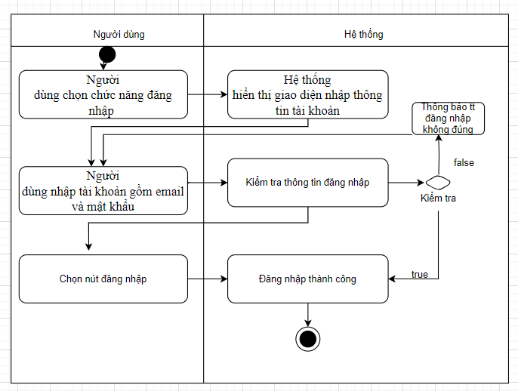

#### 4.2.2 UC02_Đăng ký

|  |  |
| --- | --- |
| * **Tên use case**: UC02_Đăng ký | |
| * **Mô tả sơ lược**: Người dùng muốn đăng ký vào hệ thống để sử dụng các dịch vụ | |
| * **Actor chính**: Người dùng | |
| * **Actor phụ**: Không. | |
| * **Tiền điều kiện (Pre-condition):** Người dùng chưa có tài khoản | |
| * **Hậu điều kiện (Post-condition):** Người dùng tạo tài khoản thành công | |
| * **Luồng sự kiện chính (main flow):** | |
| **Actor** | **System** |
| 1. Người dùng chọn chức năng đăng ký trên trang chủ |  |
|  | 1. Hiển thị giao diện đăng ký |
| 1. Người dùng nhập thông tin gồm tên, email, mật khẩu |  |
| 1. Người dùng nhấn đăng ký |  |
|  | 1. Hệ thống kiểm tra có tồn tại tài khoản chưa |
|  | 1. Thông báo đang ký thành công và chuyển hướng tới giao diện trang chủ |
| * **Luồng sự kiện thay thế (alternate flow):** | |
|  | 5.1. Hệ thống thông báo đã tồn tại |
|  | 5.2 Hệ thống quay lại bước 3 |

#### Sơ đồ Activity

#### 4.2.3 UC03_Quên mật khẩu

|  |  |
| --- | --- |
| * **Tên use case**: UC03_Quên mật khẩu | |
| * **Mô tả sơ lược**: Người dùng lấy lại mật khẩu đã mất | |
| * **Actor chính**: Người dùng | |
| * **Actor phụ**: Không. | |
| * **Tiền điều kiện (Pre-condition):** Người dùng đã có tài khoản | |
| * **Hậu điều kiện (Post-condition):** Người dùng lấy lại được mật khẩu mới | |
| * **Luồng sự kiện chính (main flow):** | |
| **Actor** | **System** |
| 1. Người dùng chọn chức năng quên mật khẩu. |  |
|  | 1. Hiển thị giao diện lấy lại mật khẩu |
| 1. Người dùng nhập email và bấm xác nhận |  |
|  | 1. Hệ thống kiểm tra tài khoản |
|  | 1. Hệ thống hiển thị giao diện nhập mật khẩu |
|  | 1. Mật khẩu mới được gửi về gmail |
| 1. Người dùng nhập mật khẩu mới từ gmail |  |
|  | 1. Hệ thống kiểm tra mật khẩu |
|  | 1. Hệ thống xác nhận trang đăng nhập thành công. |
| * **Luồng sự kiện thay thế (alternate flow):** | |
|  | 4.1. Hệ thống thông báo không tồn tại |
|  | 4.2. Hệ thống quay lại bước 3 |
|  | * 1. Hệ thống thông báo mật khẩu không hợp lệ |
|  | 7.2 Hệ thống quay lại bước 2 |

#### Sơ đồ Activity

#### UC04_Cập nhật thông tin người dùng

|  |  |
| --- | --- |
| * **Tên use case**: UC04_Cập Nhập Thông Tin Người Dùng | |
| * **Mô tả sơ lược**: Giúp người cập nhập thông tin của người dùng trong hệ thông | |
| * **Actor chính**: người dùng | |
| * **Actor phụ**: Không. | |
| * **Tiền điều kiện (Pre-condition):** Người dùng đăng nhập thành công vào hệ thống | |
| * **Hậu điều kiện (Post-condition):** Thông tin người dùng được cập nhập | |
| * **Luồng sự kiện chính (main flow):** | |
| **Actor** | **System** |
| 1. Người dùng chọn chức năng cập nhật thông tin |  |
|  | 1. Hệ thống hiển thị giao diện quản lí thông tin người dùng |
| 1. Người dùng nhập thông tin tài khoản cần thay đổi |  |
| 1. Người dùng nhấn cập nhật |  |
|  | 1. Hệ thống kiểm tra thông tin nhập vào |
|  | 1. Thông báo cập nhập thành công |
| * **Luồng sự kiện thay thế (alternate flow):** | |
|  | 5.1. Hệ thống thông báo thông tin không hợp lệ |
|  | 5.2. Hệ thống quay lại bước 3 |

#### Sơ đồ Activity

#### 4.2.5 UC05_Gửi thông tin thiết bị tái chế

|  |  |
| --- | --- |
| * **Tên use case**: UC05_Gửi thông tin thiết bị tái chế | |
| * **Mô tả sơ lược**: Giúp người dùng gửi thông tin, tình trạng của thiết bị cần tái chế | |
| * **Actor chính**: Người dùng | |
| * **Actor phụ**: Không. | |
| * **Tiền điều kiện (Pre-condition):** Người dùng đăng nhập thành công | |
| * **Hậu điều kiện (Post-condition):** Thông tin, tình trạng thiết bị đã được gửi đi | |
| * **Luồng sự kiện chính (main flow):** | |
| **Actor** | **System** |
| 1. Người dùng chọn chức năng gửi thông tin thiết bị tái chế |  |
|  | 2. Hệ thống hiển thị giao diện gửi thông tin thiết bị tái chế |
| 1. Người dùng nhập các thông tin liên quan về thiết bị tái chế |  |
| 1. Người dùng nhấn gửi thông tin |  |
|  | 1. Hệ thống kiểm tra các thông tin nhập |
|  | 1. Thông báo gửi thông tin thành công |
| * **Luồng sự kiện thay thế (alternate flow):** | |
|  | 5.1. Hệ thống thông báo nhập thiếu thông tin hoặc không hợp lệ |
|  | 5.2. Hệ thống quay lại bước 3 |

Sơ đồ Activity

#### UC06_Tiếp nhận yêu cầu tái chế

|  |  |
| --- | --- |
| * **Tên use case**: UC06_ Tiếp nhận yêu cầu tái chế | |
| * **Mô tả sơ lược**: Giúp nhân viên tiếp nhận thông tin thiết bị tái chế từ khách hàng | |
| * **Actor chính**: Nhân viên | |
| * **Actor phụ**: Không. | |
| * **Tiền điều kiện (Pre-condition):** Đăng nhập thành công | |
| * **Hậu điều kiện (Post-condition):** Hệ thống thông báo đã tiếp nhận thông tin | |
| * **Luồng sự kiện chính (main flow):** | |
| **Actor** | **System** |
| 1. Nhân viên chọn chức năng tiếp nhận thông tin |  |
|  | 1. Hệ thống hiển thị giao diện các danh sách tiếp nhận từ người dùng |
| 1. Nhân viên nhấn đã tiếp nhận thông tin |  |
|  | 1. Hệ thống thông báo đã tiếp nhận thông tin cho khách hàng |

#### Sơ đồ Activity

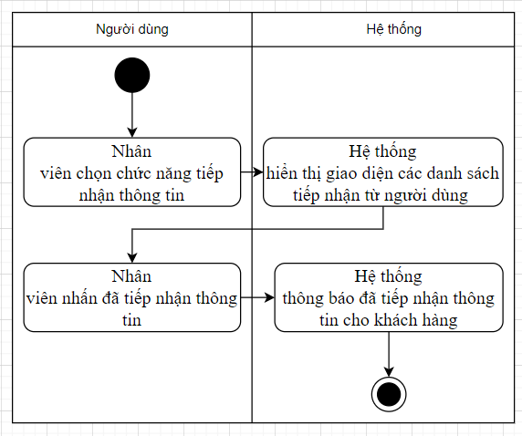

#### 4.2.7 UC07_Phân loại thiết bị và báo giá

|  |  |
| --- | --- |
| * **Tên use case**: UC07_ Phân loại thiết bị và báo giá | |
| * **Mô tả sơ lược**: Giúp người dùng biết giá thiết bị tái chế | |
| * **Actor chính**: Nhân viên | |
| * **Actor phụ**: Không. | |
| * **Tiền điều kiện (Pre-condition):** Đăng nhập thành công | |
| * **Hậu điều kiện (Post-condition):** Hệ thống thông báo giá thiết bị cho khách hàng | |
| * **Luồng sự kiện chính (main flow):** | |
| **Actor** | **System** |
| 1. Nhân viên chọn chức năng xem thông tin thiết bị và phân loại |  |
|  | 1. Hệ thống hiển thị giao diện thông tin thiết bị |
| 1. Nhân viên xem thông tin thiết bị, phân loại sản phẩm |  |
| 1. Nhân viên nhập giá và gửi đi |  |
|  | 1. Hệ thống tiếp nhận giá, và thông báo giá đến khách hàng |

#### Sơ đồ Activity

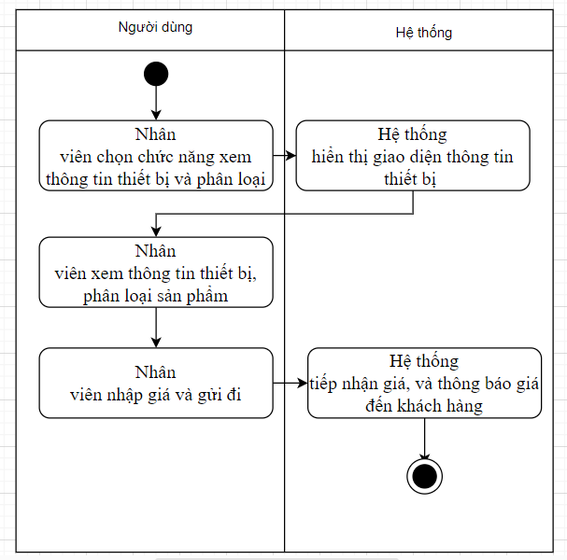

#### UC08_Danh sách đơn hàng

|  |  |
| --- | --- |
| * **Tên use case**: UC08_ Danh sách đơn hàng | |
| * **Mô tả sơ lược**: Giúp nhân viên xem danh sách các đơn hàng | |
| * **Actor chính**: Nhân viên | |
| * **Actor phụ**: Không. | |
| * **Tiền điều kiện (Pre-condition):** Nhân viên đăng nhập thành công | |
| * **Hậu điều kiện (Post-condition):** Hệ thống hiển thị danh sách đơn hàng | |
| * **Luồng sự kiện chính (main flow):** | |
| **Actor** | **System** |
| 1. Nhân viên chọn chức năng danh sách đơn hàng |  |
|  | 2. Hệ thống hiển thị giao diện danh sách đơn hàng |
| 1. Nhân viên xem các đơn hàng |  |
|  | 1. Hệ thống hiển thị danh sách đơn hàng |

Sơ đồ Activity

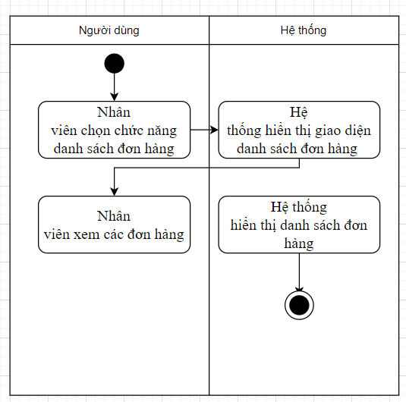

#### 4.2.9 UC09_Xem chi tiết đơn hàng

|  |  |
| --- | --- |
| * **Tên use case**: UC09_Xem chi tiết đơn hàng | |
| * **Mô tả sơ lược**: Giúp nhân viên xem chi tiết các đơn hàng | |
| * **Actor chính**: Nhân viên | |
| * **Actor phụ**: Không. | |
| * **Tiền điều kiện (Pre-condition):** Nhân viên đăng nhập thành công | |
| * **Hậu điều kiện (Post-condition):** Hệ thống hiển thị chi tiết thông tin đơn hàng | |
| * **Luồng sự kiện chính (main flow):** | |
| **Actor** | **System** |
| 1. Nhân viên chọn chức năng xem chi tiết đơn hàng |  |
|  | 2. Hệ thống hiển thị giao diện thông tin chi tiết của từng đơn hàng |
| 1. Nhân viên xem các thông tin |  |
|  | 1. Hệ thống hiển thị chi tiết các thông tin đơn hàng |

Sơ đồ Activity

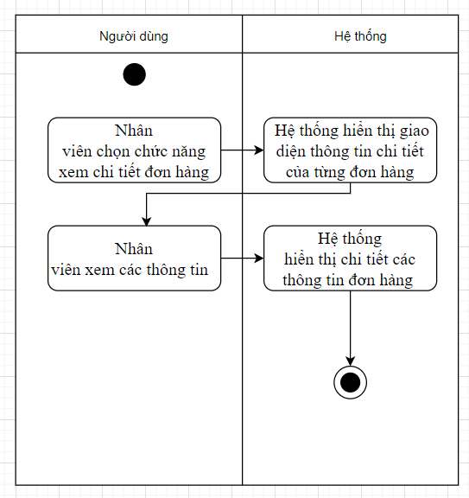

#### 4.2.10 UC10_ Theo dõi trạng thái thiết bị

|  |  |
| --- | --- |
| * **Tên use case**: UC10_Theo dõi trạng thái thiết bị | |
| * **Mô tả sơ lược**: Giúp người dùng xem được tình trạng thiết bị | |
| * **Actor chính**: Người dùng | |
| * **Actor phụ**: Không. | |
| * **Tiền điều kiện (Pre-condition):** Người dùng đăng nhập thành công | |
| * **Hậu điều kiện (Post-condition):** Hệ thống hiển thị tiến trình theo dõi | |
| * **Luồng sự kiện chính (main flow):** | |
| **Actor** | **System** |
| 1. Người dùng chọn chức năng theo dõi thiết bị tái chế |  |
|  | 2. Hệ thống hiển thị giao diện tình trạng của thiết bị được làm đến đâu |
| 1. Người dùng chọn xem chi tiết đơn hàng |  |
|  | 1. Hệ thống hiển thị chi tiết các thông tin đơn hàng |

Sơ đồ Activity

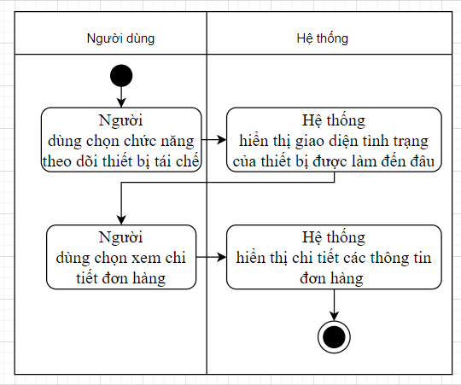

#### 4.2.11 UC11_ Xem danh sách nhân viên

|  |  |
| --- | --- |
| * **Tên use case**: UC11_ Xem danh sách nhân viên | |
| * **Mô tả sơ lược**: Giúp quản lý xem danh sách nhân viên | |
| * **Actor chính**: Quản lý | |
| * **Actor phụ**: Không. | |
| * **Tiền điều kiện (Pre-condition):** Quản lý đăng nhập thành công | |
| * **Hậu điều kiện (Post-condition):** Hệ thống hiển thị danh sách nhân viên | |
| * **Luồng sự kiện chính (main flow):** | |
| **Actor** | **System** |
| 1. Quản lý chọn chức năng xem danh sách nhân viên |  |
|  | 2. Hệ thống hiển thị giao diện danh sách nhân viên |

Sơ đồ Activity

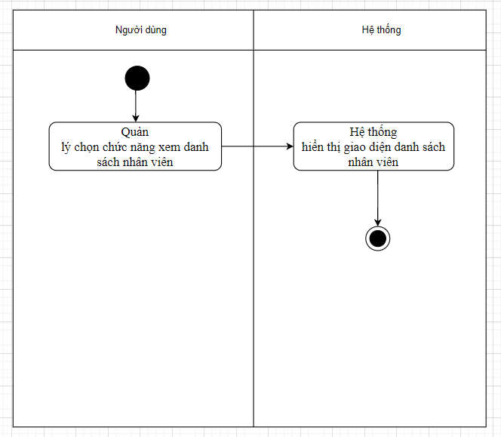

#### 4.2.12 UC12_ Xem chi tiết nhân viên

|  |  |
| --- | --- |
| * **Tên use case**: UC12_Xem chi tiết nhân viên | |
| * **Mô tả sơ lược**: Giúp quản lý xem chi tiết thông tin nhân viên | |
| * **Actor chính**: Quản lý | |
| * **Actor phụ**: Không. | |
| * **Tiền điều kiện (Pre-condition):** Quản lý đăng nhập thành công | |
| * **Hậu điều kiện (Post-condition):** Hệ thống hiển thị chi tiết thông tin nhân viên | |
| * **Luồng sự kiện chính (main flow):** | |
| **Actor** | **System** |
| 1. Quản lý chọn chức năng xem danh sách nhân viên |  |
|  | 2. Hệ thống hiển thị giao diện danh sách nhân viên |
| 3. Quản lý chọn vào nhân viên cần xem thông tin |  |
|  | 4. Hệ thống hiển thị thông tin nhân viên |

4.2.12.1 Sơ đồ Activity

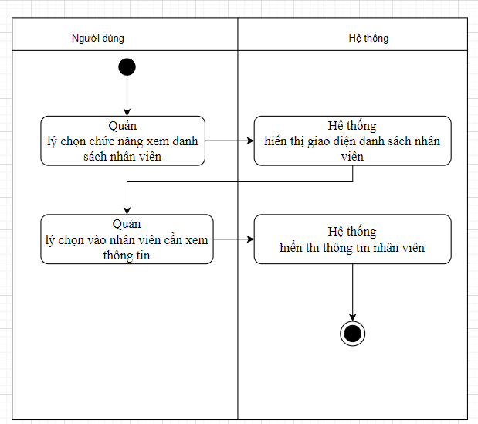

#### 4.2.13 UC13_ Thêm nhân viên

|  |  |
| --- | --- |
| * **Tên use case**: UC13_Thêm nhân viên | |
| * **Mô tả sơ lược**: Giúp quản lý thêm nhân viên mới | |
| * **Actor chính**: Quản lý | |
| * **Actor phụ**: Không. | |
| * **Tiền điều kiện (Pre-condition):** Quản lý đăng nhập thành công | |
| * **Hậu điều kiện (Post-condition):** Hệ thống thông báo thêm nhân viên thành công | |
| * **Luồng sự kiện chính (main flow):** | |
| **Actor** | **System** |
| 1. Quản lý chọn chức năng danh sách nhân viên |  |
|  | 2. Hệ thống hiển thị giao diện danh sách nhân viên |
| 1. Quản lý chọn thêm nhân viên |  |
|  | 1. Hệ thống hiển thị giao diện nhập thông tin nhân viên |
| 1. Quản lý nhập các thông tin nhân viên, cấp tài khoản và mật khẩu cho nhân viên |  |
|  | 1. Hệ thống lưu thông tin, và thông báo thêm thành công |
| * **Luồng sự kiện thay thế (alternate flow):** | |
| 5.1 Quản lý nhập thiếu thông tin nhân viên |  |
|  | 5.2. Hệ thống thông báo nhập đẩy đủ thông tin |

4..2.13.1 Sơ đồ Activity

#### 4.2.14 UC14_ Xóa nhân viên

|  |  |
| --- | --- |
| * **Tên use case**: UC14_Xóa nhân viên | |
| * **Mô tả sơ lược**: Giúp quản lý xóa nhân viên | |
| * **Actor chính**: Quản lý | |
| * **Actor phụ**: Không. | |
| * **Tiền điều kiện (Pre-condition):** Quản lý đăng nhập thành công | |
| * **Hậu điều kiện (Post-condition):** Hệ thống thông báo xóa nhân viên thành công | |
| * **Luồng sự kiện chính (main flow):** | |
| **Actor** | **System** |
| 1. Quản lý chọn chức năng danh sách nhân viên |  |
|  | 2. Hệ thống hiển thị giao diện danh sách nhân viên |
| 1. Quản lý chọn nhân viên muốn xóa |  |
|  | 1. Hệ thống hiển thị giao diện thông tin nhân viên |
| 1. Quản lý chọn xóa nhân viên |  |
|  | 1. Hệ thống gửi xác nhận “Bạn mốn xóa nhân viên này!” |
| 1. Quản lý chọn “Đồng ý” |  |
|  | 1. Hệ thống xóa thông tin nhân viên và thông báo “Xóa thành công” |
| * **Luồng sự kiện thay thế (alternate flow):** | |
| 7.1 Quản lý chọn “Hủy” |  |
|  | 7.2. Hệ thống quay lại giao diện danh sách nhân viên |

Sơ đồ Activity

#### 4.2.15 UC15_ Sửa thông tin nhân viên

|  |  |
| --- | --- |
| * **Tên use case**: UC15_ Sửa thông tin nhân viên | |
| * **Mô tả sơ lược**: Giúp quản lý sửa thông tin nhân viên | |
| * **Actor chính**: Quản lý | |
| * **Actor phụ**: Không. | |
| * **Tiền điều kiện (Pre-condition):** Quản lý đăng nhập thành công | |
| * **Hậu điều kiện (Post-condition):** Hệ thống thông báo sửa thông tin nhân viên thành công | |
| * **Luồng sự kiện chính (main flow):** | |
| **Actor** | **System** |
| 1. Quản lý chọn chức năng danh sách nhân viên |  |
|  | 2. Hệ thống hiển thị giao diện danh sách nhân viên |
| 1. Quản lý chọn nhân viên muốn sửa thông tin |  |
|  | 1. Hệ thống hiển thị giao diện thông tin nhân viên |
| 1. Quản lý sửa thông tin nhân viên |  |
| 1. Quản lý chọn “Xác nhận” |  |
|  | 1. Hệ thống gửi xác nhận “Bạn mốn sửa thông tin nhân viên này!” |
| 1. Quản lý chọn “Đồng ý” |  |
|  | 1. Hệ thống sửa thông tin nhân viên và thông báo “Sửa thành công” |
| * **Luồng sự kiện thay thế (alternate flow):** | |
| 6.1 Quản lý chọn “Hủy” |  |
|  | 6.2. Hệ thống quay lại giao diện danh sách nhân viên |

Sơ đồ Activity

#### 4.2.16 UC16_Xem danh sách khách hàng

|  |  |
| --- | --- |
| * **Tên use case**: UC16_ Xem danh sách khách hàng | |
| * **Mô tả sơ lược**: Giúp quản lý xem danh sách khách hàng | |
| * **Actor chính**: Quản lý | |
| * **Actor phụ**: Không. | |
| * **Tiền điều kiện (Pre-condition):** Quản lý đăng nhập thành công | |
| * **Hậu điều kiện (Post-condition):** Hệ thống hiển thị danh sách khách hàng | |
| * **Luồng sự kiện chính (main flow):** | |
| **Actor** | **System** |
| 1. Quản lý chọn chức năng xem danh sách khách hàng |  |
|  | 2. Hệ thống hiển thị giao diện danh sách khách hàng |

Sơ đồ Activity

#### 4.2.17 UC17_Kiểm tra tình trạng thiết bị

|  |  |
| --- | --- |
| * **Tên use case**: UC17_ Kiểm tra tình trạng thiết bị | |
| * **Mô tả sơ lược**: Giúp nhân viên kiểm tra tình trạng thiết bị | |
| * **Actor chính**: Nhân viên | |
| * **Actor phụ**: Không. | |
| * **Tiền điều kiện (Pre-condition):** Nhân viên đăng nhập thành công | |
| * **Hậu điều kiện (Post-condition):** Hệ thống thông báo kiểm tra thành công | |
| * **Luồng sự kiện chính (main flow):** | |
| **Actor** | **System** |
| 1. Nhân viên chọn chức năng kiểm tra tình trạng thiết bị |  |
|  | 2. Hệ thống hiển thị giao diện kiểm tra tình trạng thiết bị |
| 1. Nhân viên kiểm tra thông tin dựa vào thông tin khách hàng đã gửi |  |
| 1. Nhân viên nhập kết quả sau khi đã kiểm tra xong và bấm “Gửi” |  |
|  | 1. Hệ thống kiểm tra các thông tin và thông báo “Kiểm tra thành công” |
|  | 1. Hệ thống gửi phản hồi cho khách hàng |
| * **Luồng sự kiện thay thế (alternate flow):** | |
| 4.1 Nhân viên bấm “Hủy” |  |
|  | 4.2. Hệ thống quay lại bước 3 |

Sơ đồ Activity

#### 4.2.18 UC18_Báo giá thu lại

|  |  |
| --- | --- |
| * **Tên use case**: UC18_Báo giá thu lại | |
| * **Mô tả sơ lược**: Giúp nhân viên cập nhật lại giá lên hệ thống | |
| * **Actor chính**: Nhân viên | |
| * **Actor phụ**: Không. | |
| * **Tiền điều kiện (Pre-condition):** Nhân viên đăng nhập thành công | |
| * **Hậu điều kiện (Post-condition):** Hệ thống thông báo cập nhật thành công | |
| * **Luồng sự kiện chính (main flow):** | |
| **Actor** | **System** |
| 1. Nhân viên chọn chức năng báo giá thu lại |  |
|  | 2. Hệ thống hiển thị giao diện báo giá thu lại |
| 1. Nhân viên xem thông tin và điền lại giá sau khi kiểm tra |  |
| 1. Nhân viên chọn “Gửi” |  |
|  | 1. Hệ thống kiểm tra các thông tin và thông báo “Cập nhật thành công” |
|  | 1. Hệ thống gửi phản hồi báo giá lại cho khách hàng |
| * **Luồng sự kiện thay thế (alternate flow):** | |
| 4.1 Nhân viên bấm “Hủy” |  |
|  | 4.2. Hệ thống quay lại bước 3 |

Sơ đồ Activity

#### 4.2.19 UC19_Đánh giá thiết bị

|  |  |
| --- | --- |
| * **Tên use case**: UC19_ Đánh giá thiết bị | |
| * **Mô tả sơ lược**: Giúp nhân viên đánh giá thiết bị | |
| * **Actor chính**: Nhân viên | |
| * **Actor phụ**: Không. | |
| * **Tiền điều kiện (Pre-condition):** Nhân viên đăng nhập thành công | |
| * **Hậu điều kiện (Post-condition):** Hệ thống thông báo đánh giá thành công | |
| * **Luồng sự kiện chính (main flow):** | |
| **Actor** | **System** |
| 1. Nhân viên chọn chức đánh giá thiết bị |  |
|  | 2. Hệ thống hiển thị giao diện đánh giá thiết bị |
| 1. Nhân viên đánh giá tình trạng thiết bị |  |
|  | 1. Hệ thống kiểm tra các thông tin, ghi nhận kết quả đánh giá và đề suất phương án |
| 1. Nhân viên tiếp nhận thông báo kết quả đánh giá |  |
|  | 1. Hệ thống gửi phản hồi đánh giá cho khách hàng |

Sơ đồ activity:

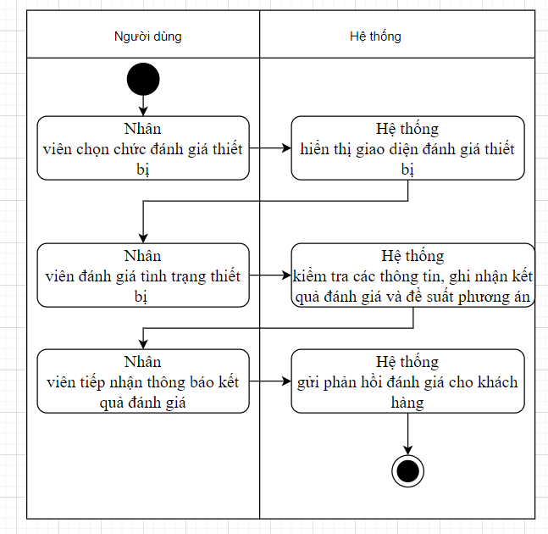

# 8. Kết luận

# 9. Tài liệu tham khảo